**Dựng các thành phần HTML như thiết kế sử dụng bộ chọn CSS: tên lớp (Class), tên định danh (Identity), phức hợp (compound).**

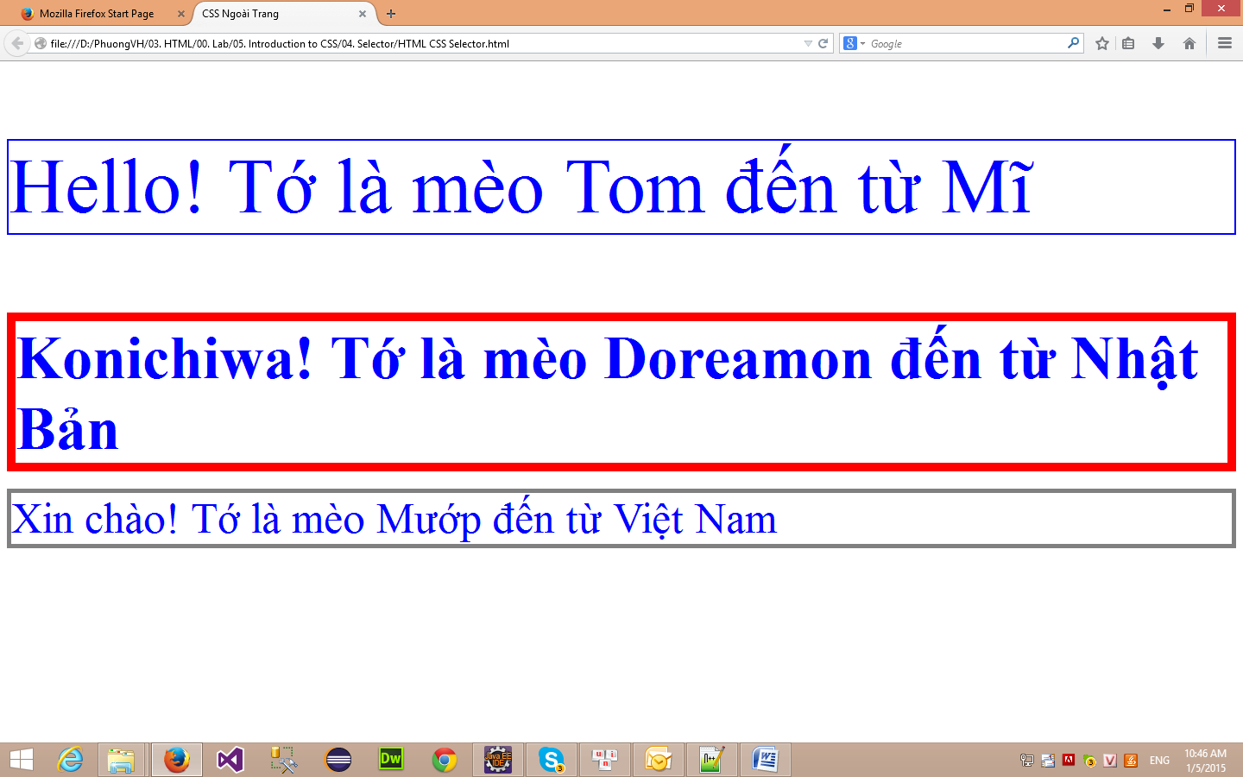

Hướng Dẫn: Sử dụng CSS trong trang (Internal CSS):

*.cat*

{

/* màu tím */

/* cỡ chữ 40px */

}

*.us_cat*

{

/* đường viền rắn đặc (solid) dày 2px màu tím */

}

*.jp_cat*

{

/* đường viền rắn đặc (solid) dày 10px màu đỏ */

}

*.vn_cat*

{

/* đường viền rắn đặc (solid) dày 5px màu xám*/

}

*#tom* {

/* cỡ chữ: 90px; độ đậm nhạt của chữ: lighter */

}

*#doreamon*

{

/* cỡ chữ: 70px; độ đậm nhạt của chữ: bolder */

}

*#muop*

{

/* cỡ chữ: 50px; độ đậm nhạt của chữ: normal */

}